A forgómozgás vizsgálata

Mérést végezte: Görgei Csongor

Mérőtárs neve: Novák Emil

Mérés időpontja: 2019. 02. 22.

Jegyzőkönyv leadásának időpontja: 2019. 03. 01.

Mérés célja

Két merev test tehetetlenségi nyomatékának meghatározása, a számított és mért éték összehasonlítása.

Mérőeszközök

* Állvány
* Súlyok
* Korong és rúd alakú test
* Számítógép
* Fonáltárcsa
* Táramérleg
* Küllős mérőeszköz
* Vonalzó

Mérés leírása

A fonáltárcsára egy rétegben föltekertem a fonalat, a súlyt a fonál végére akasztottam és a fonalat a küllős mérőeszközön keresztülvezettem majd elengedtem így a súly a föld felé kezdtek ereszkedni meghajtva a fonáltárcsán keresztül a korong vagy rúd alakú testet. Rövid idővel azután, hogy a súlyt elengedtem elindítom mérést, mielőtt a fonál teljesen letekeredett volna megállítottam a mérést majd a forgó testet. Sebességet mértem a kapott adatokra egyenest illesztettem, ennek a meredeksége megadta a gyorsulást amit lejegyeztem.

A mérés része a testek és a referencia fonáltárcsa tömegének és a testek és a fonáltárcsa átmérőjének megmérése.

Mérési adatok

|  |  |  |  |
| --- | --- | --- | --- |
| Első mérés: korong | | | |
| Korong tömege (kg) | | 1,5085 | |
| Korong átmérője (m) | | 0,219 | |
| Súly tömege (kg) | Gyorsulás (m/s2) | | |
| 0,15 | 0,0007 | 0,0006 | 0,0006 |
| 0,2 | 0,0009 | 0,0009 | 0,0009 |
| 0,25 | 0,0013 | 0,0013 | 0,0013 |
| 0,3 | 0,0016 | 0,0016 | 0,0016 |
| 0,35 | 0,0020 | 0,0020 | 0,0019 |

|  |  |  |  |
| --- | --- | --- | --- |
| Második mérés: rúd | | | |
| Rúd tömege (kg) | | 0,8452 | |
| Rúd hossza (m) | | 0,25 | |
| Rúd átmérője (m) | | 0,0225 | |
| Súly tömege (kg) | Gyorsulás (m/s2) | | |
| 0,15 | 0,0019 | 0,0019 | 0,0019 |
| 0,2 | 0,0027 | 0,0027 | 0,0027 |
| 0,25 | 0,0035 | 0,0034 | 0,0034 |
| 0,30 | 0,0041 | 0,0042 | 0,0042 |
| 0,35 | 0,0049 | 0,0049 | 0,0049 |

|  |  |
| --- | --- |
| Fonáltárcsa átmérője (m) | 0,0098 |
| Referencia fonáltárcsa tömege (kg) | 0,0086 |

Hibaforrások

* Vonalzó beosztása miatt 0,5 mm-nél pontosabban nem lehet hosszt mérni
* Súly lenghet

Kiértékelés

A rendszer mozgását leíró egyenletek meg vannak adva a mérés leírásában:

$$θβ =Kr-M_{s}$$

$$ma=mg-K$$

ahol β a test szöggyorsulása, ϴ a test tehetetlenségi nyomatéka, K a fonálban ébredő kötélerő, Ms a súrlódás által létrehozott fékezőnyomaték, r a fonáltárcsa sugara, m a súly tömege, g a gravitációs gyorsulás. Ezeket átrendezve a következő egyenleteket kapjuk:

$$θβ+M_{s}=\left(mg-ma\right)$$

$$β=\frac{a}{r}$$

új változó:

$$y=\left(mg-ma\right)$$

x=β és y= (mg-ma).

A x és y által meghatározott pontokra illesztett egyenes meredeksége lesz az ϴ, a metszéspontja az y tengelyjel pedig Ms.

A g értéke meg van adva az adatlapon: g=9,81.

|  |  |  |  |
| --- | --- | --- | --- |
| Korong | | | |
| Súly (kg) | Átlagos gyorsulás (m/s2) | β szöggyorsulás (1/s2) | y=(mg-ma)  (kg*m2/s2) |
| 0,15 | 0,0006 | 0,1224 | 0,0072 |
| 0,2 | 0,0009 | 0,1837 | 0,0096 |
| 0,25 | 0,0013 | 0,2653 | 0,0120 |
| 0,3 | 0,0016 | 0,3265 | 0,0144 |
| 0,35 | 0,0020 | 0,4082 | 0,0168 |

|  |  |  |  |
| --- | --- | --- | --- |
| Rúd | | | |
| Súly (kg) | Átlagos gyorsulás (m/s2) | β szöggyorsulás (1/s2) | y=(mg-ma)  (kg*m2/s2) |
| 0,15 | 0,0019 | 0,3878 | 0,0072 |
| 0,2 | 0,0027 | 0,5510 | 0,0096 |
| 0,25 | 0,0034 | 0,6939 | 0,0120 |
| 0,3 | 0,0042 | 0,8571 | 0,0144 |
| 0,35 | 0,0049 | 1,0000 | 0,0168 |

A korong illesztett egyenese:

$$f\left(x\right)=0,0336*x+0,0033$$

A rúd illesztett egyenese:

$$f\left(x\right)=0,0157*x+0,0011$$

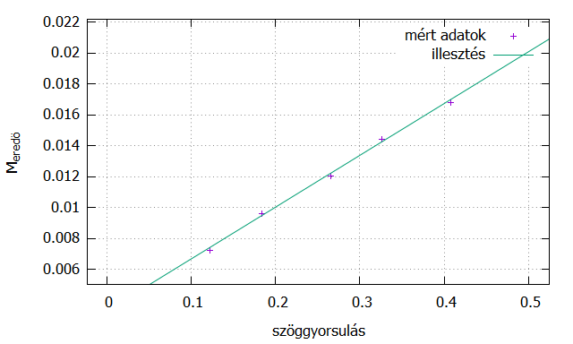korong adatai és illesztett egyenese

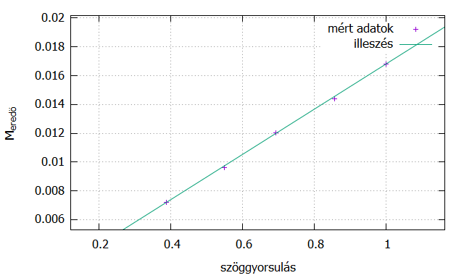

rúd adatai és illesztett egyenese

Az illesztett egyenes és az y tengely metszéspontja megadja Ms-t:

Korong:

$$M_{s}=0,0033kg\frac{m}{s^{2}}$$

Rúd:

$$M_{s}=0,0011kg\frac{m}{s^{2}}$$

Különbség az illesztett és mért értékek között

|  |  |  |  |
| --- | --- | --- | --- |
| Korong | | | |
| x | y | yllesztett | Δy |
| 0,1224 | 0,0072 | 0,0074 | 0,0002 |
| 0,1837 | 0,0096 | 0,0095 | -0,0001 |
| 0,2653 | 0,0120 | 0,0122 | 0,0002 |
| 0,3267 | 0,0144 | 0,0143 | -0,0001 |
| 0,4082 | 0,0168 | 0,0170 | 0,0002 |

|  |  |  |  |
| --- | --- | --- | --- |
| Rúd | | | |
| x | y | yillesztett | Δy |
| 0,3878 | 0,0072 | 0,0072 | 0,0000 |
| 0,5510 | 0,0096 | 0,0098 | 0,0002 |
| 0,6939 | 0,0120 | 0,0120 | 0,0000 |
| 0,8571 | 0,0144 | 0,0146 | 0,0002 |
| 1,0000 | 0,0168 | 0,0168 | 0,0000 |

Szimmetrikus téglalap módszerrel meghatározott hiba:

Korong

$$tgα=0,0014$$

Rúd

$$tgα=0,0007$$

Szóval a pontos tehetetlenségi nyomaték értékek:

Korong

$$θ_{k}=0,0336±0,0014$$

Rúd

$$θ_{r}=0,0157±0,0007$$

Relatív hiba:

Korong

$$∆θ=\frac{0,0014}{0,0336}*100=0,0417=4,17\%$$

Rúd

$$∆θ=\frac{0,0007}{0,0157}*100=0,0446=4,46\%$$

Számított értékek

Korong tehetetlenségi nyomatéka

$$\frac{1}{2}mR^{2}=0,009kg{*m}^{2}$$

Rúd tehetetlenségi nyomatéka

$$\frac{1}{4}mr+\frac{1}{12}ml^{2}=0,0035kg*m^{2}$$

A mérésleírás szerint a tömegmérés pontosságát csak a fonaltárcsa tömege befolyásolja.

A referencia fonaltárcsa tömege:

$$m_{fonaltárcsa}=0,0086kg$$

Relatív hiba

Korong

$$\frac{∆θ}{θ}=\frac{∆m}{m}=\frac{1,4999}{1,5085}=0,9943$$

Rúd

$$\frac{∆θ}{θ}=\frac{∆m}{m}=\frac{0,8366}{0,8452}=0,9898$$

Számított értékek hibái

Korong

$$∆θ=\frac{∆m}{m}θ=0,0089kg*m^{2}$$

Rúd

$$∆θ=\frac{∆m}{m}θ=0,0035kg*m^{2}$$

Számított és mért értékek összehasonlítása

|  |  |  |
| --- | --- | --- |
|  | Korong | Rúd |
| ϴmért |  |  |
| ϴszámított |  |  |

A számított és mért értékek jelentősen eltérnek.

Diszkusszió

A méréssel sikerült igazolni a szöggyorsulás és a forgatónyomaték lineáris összefüggését, ami igazolja a forgómozgás egyenletét, meghatároztam a fékezőnyomaték értékét is. Meghatároztam a tehetetlenségi nyomatékot és összevetettem a számított értékével.